

Echiquier Automatisé

Projet personnel



01 janvier 2024

Xavier AIGUAVIVA

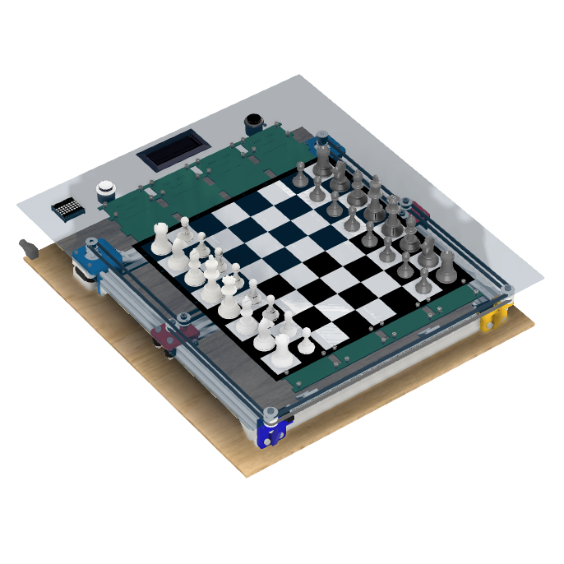

Table des matières

2. Présentation 2

1. Boite 4

2. Table XY 5

1. Fonctionnement 9

2. Table de vérité 10

1. Intégration 11

2. Electronique 12

3. Déplacer les pièces 0

1. Moteurs NEMA 17 0

2. Drivers Moteurs DRV8825 2

3. Electroaimant 5

4. Driver Electroaimant L298N 8

4. Détecter la position des pièces et l’afficher 10

5. Capteurs à effet Hall S49E 10

1. MUX CD4067B 12

2. Circuit imprimé 14

5. Interface utilisateur 16

6. Gestion les fonctions 16

7. Alimentations 18

3. Intelligence Artificielle 20

8. Micro-Max et Alpha-Beta 22

4. Code 26

# Présentation

Le but de ce document de présenter la conception d’un système d’échiquier automatisé.

Cet échiquier devrait intégrer les fonctions suivantes :

* Timer,
* Détection de la position des pièces,
* Mouvement automatique des pièces,
* Intelligence artificielle.

Le prototype de l’échiquier a été modélisé sous FREECAD puis FUSION 360 et se présente sous la forme ci-dessous :



L’échiquier automatisé est constitué d’une table XY accompagné d’un électro aimant mobile intégré sur le chariot.

L’échiquier est placé au-dessus de la table XY et les pièces possèdent un aimant en leur sein.

Pour assurer le déplacement des pièces, il suffit d’alimenter électriquement l’électro aimant afin de générer un champ magnétique puis, en le plaçant sous la pièce d’échec choisie, initier le déplacer de celle-ci grâce à son aimant intégré.

L’écran LCD et les boutons permettent l’interaction avec les joueurs (Choix du jeu, Timer, évènements, …)

* Dimensions boite : 460mm x 460mm x 100mm
* Dimensions échiquier : 37mm x 37mm
* Taille des pièces d’échec : TD
* Language de programmation : Arduino C/C++
* Puissance : 12V / 2A

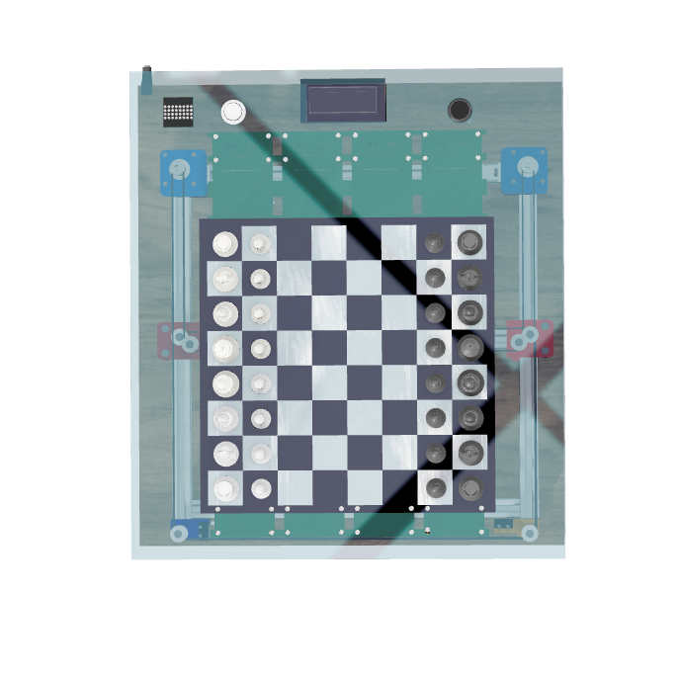

# Boite

Les échiquiers standards sont réalisés à partir de matériaux bois hautes densité, ce qui peut largement perturber le champ magnétique.

C’est pourquoi, nous pourrions utiliser une « foamboard ». Ce matériau a l’avantage d’être facile à découper, lisse, plat et perturbe très peu le champ magnétique.

Un Sticker d’échec pourrait être collé sur la surface.

Il faut prêter attention du sticker et s’assurer que les cases sont bien superposées aux capteurs à effet hall.



Les 64 cases doivent être évidemment équipés de capteurs dans le but de détecter l’ensemble des mouvements possibles. Ces capteurs seront connectés à des MUX.

La boite intègre également des boutons et un écran LCD pour sert d’interface utilisateur.

Il doit notamment permettre de :

* Choisir le mode jeu,
* Régler le timer,
* Avoir un aperçu des faits de jeu.

Le prototype n’intègre pas de feuille acrylique et utilise un plateau en plexiglas de 5mm.

Le plexiglas a une perméabilité magnétique (μr\mu_rμr​) très proche de celle de l'air. Cela signifie qu'il n'interagit pratiquement pas avec le champ magnétique et n'affaiblit pas ou ne dévie pas significativement les lignes de flux.

Les cartes électroniques sont directement vissées sous le plateau.

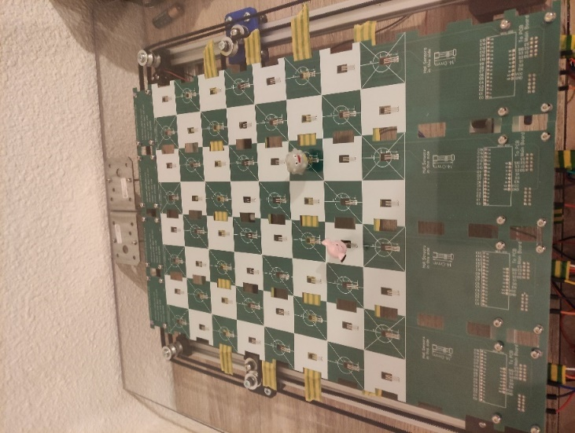

A compléter

# Table XY

Les déplacements de la table sont basés sur le concept des barres V-slot.

La conception des Barres V-slot est réalisé via un profilé d’aluminium avec un usinage en V au niveau des rainures centrales, pour permettre le mouvement d’une roue spécifique.

La barre agit comme un rail linéaire lorsque la roue est placée dans la rainure.

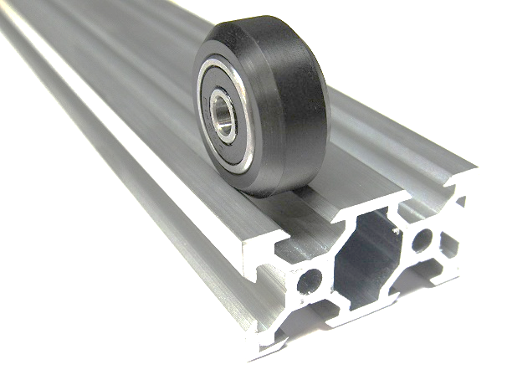

Le principal avantage de ces profilés est de fournir des supports rigides à la structure et des guides linéaires aux roues.

Pour le déplacement en X, le guidage des roues est réalisé par 4 roues ; 2 à chaque extrémité des profilés latéraux.

modifier image

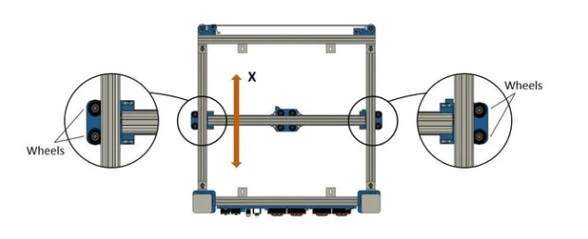

Pour le déplacement en Y, le guidage est réalisé par 4 roues, 2 de chaque côté du chariot.

Modifier image

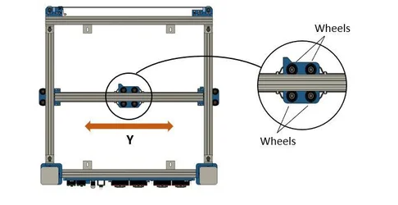

Pour un mouvement nominal, la force de contact entre les roues et le profilé est essentiel. Si le contact est trop fort, le mouvement sera rendu difficile par les frottements, s’il est trop faible, le guidage des roues sera imprécis.

Il est impossible d’obtenir le parfait contact seulement par construction.

Des entretoises excentriques sont utilisées afin de régler le bon écart entre les roues et le profilé.

En choisissant la bonne taille d’entretoise, nous serons capables entre les frottements et le guidage.

Modifier l’image

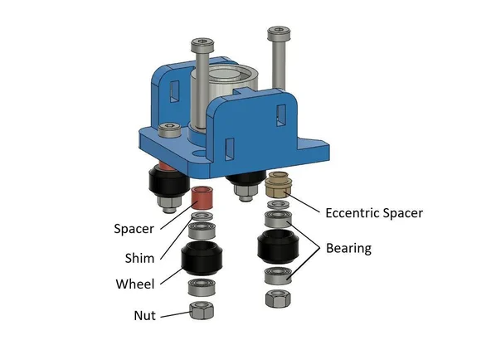

Deux types de tables peuvent être utilisées pour réaliser les mouvements du chariot :

* Table type cartésienne,
* Table type XY.

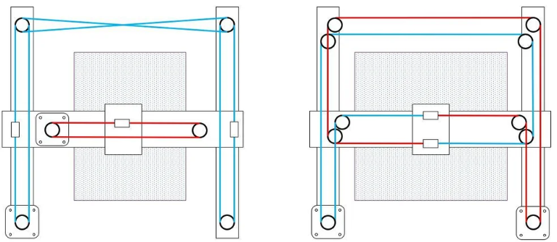

Cartésien XY

La table cartésienne offre plus de simplicité à mettre en œuvre en termes de fabrication de d’utilisation mais l’encombrement est important du au moteur installé sur le chariot.

Tandis que la table XY permet une le déplacement du chariot dans une zone plus importante et encombrement plus faible mais le câblage est plus complexe et la précision de déplacement est plus faible.

La Table XY répond davantage au besoin et sera donc sélectionnée.



La table se présente sous la forme suivante :

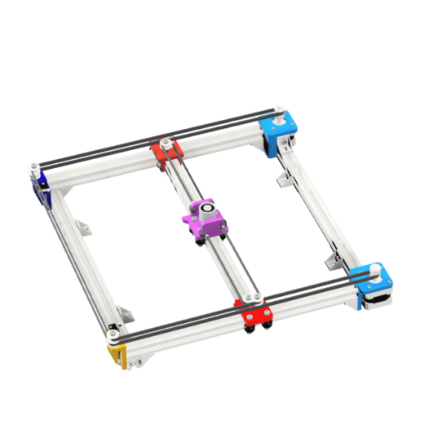

Et est constitué des éléments suivants :

* 4x V-slot,
* 2x courroies,
* 2x moteurs pas à pas,
* 8x poulies,
* 2x poulies dentées,
* 2x capteurs fins de courses
* 4x équerres de fixation,
* 6x supports spécifiques,
* 8x roues,
* Visseries, écrous, Spacers.

Voici le prototype :

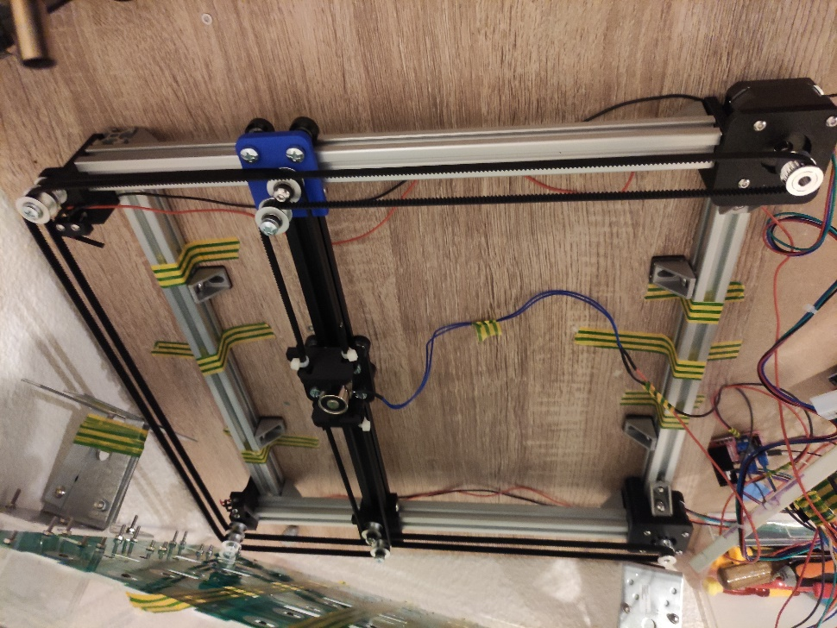

## Fonctionnement

Les déplacements en diagonal sont initiés par la rotation d’un SEUL moteur. La modification de la rotation du moteur entraine un déplacement inverse.

Si deux moteurs tournent dans la même direction, un déplacement horizontal est généré.

Si deux moteurs tournent la direction opposée, un déplacement vertical est généré.

Au démarrage, les coordonnées X et Y du chariot sont inconnus, il est donc nécessaire de calibrer le chariot via les deux capteurs fins de courses (position 0).

Ces capteurs fins de courses sont fixés sur le chassis, la position 0 est donc inaltérable et sert de référence.



## Table de vérité

Nous obtenons donc la table de vérité suivante :



Elle présente les commandes à appliquer pour chacune des variables afin d’obtenir les déplacements voulus.

# Intégration

# Electronique

Pour le bon fonctionnement de l’échiquier, il va s’agir d’assurer les fonctions suivantes :

* Détecter la position des pièces et l’afficher,
* Avoir une interface utilisateur,
* Déplacer les pièces,
* Gérer les fonctions,
* Alimentations.

Dans le but de faciliter la phase de prototypage, nous allons utiliser des modules préconçus disponibles dans le commerce.

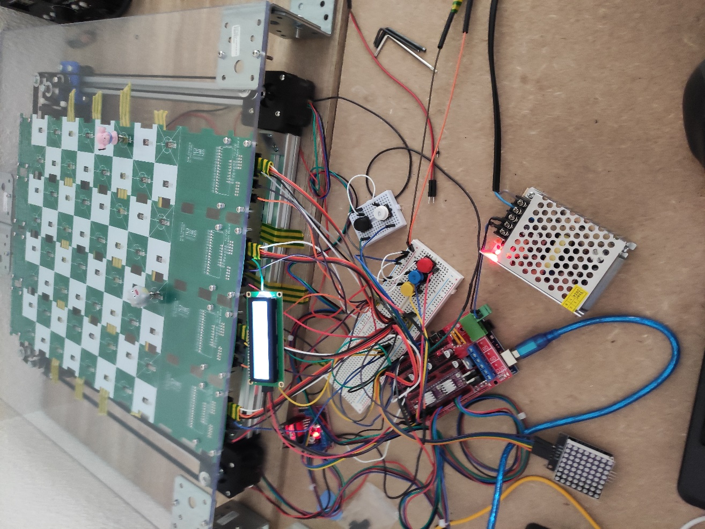

Le schéma fonctionnel du système est indiqué ci-dessous :

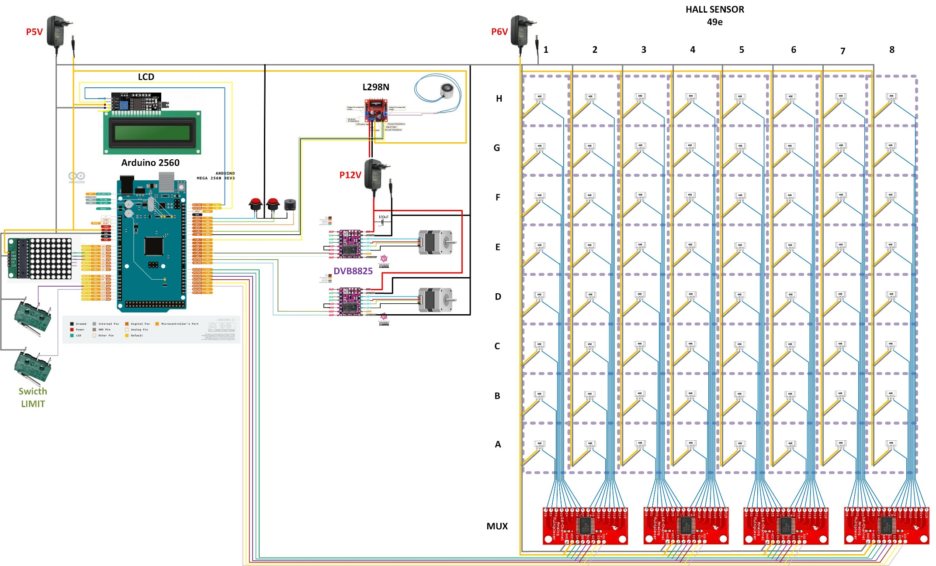

## Déplacer les pièces

Electroniquement, pour déplacer les pièces, nous allons avoir besoin de :

* Deux moteurs,
* Deux hacheurs 4 quadrants pour piloter les moteurs,
* Un électroaimant pour déplacer les pièces,
* Un hacheur 4 quadrant pour piloter l’électroaimant.

### Moteurs NEMA 17

Les moteurs permettent d’entrainer les deux courroies et ainsi générer le déplacement du chariot.

Les moteurs utilisés doivent être compacts et être dotés de suffisamment de couple pour assureur le mouvement du chariot.

Les caractéristiques du moteur **NEMA 17** correspond aux critères de choix.

La tension d’alimentation de ce moteur est de **12V** pour un courant consommé de **0.4A**.

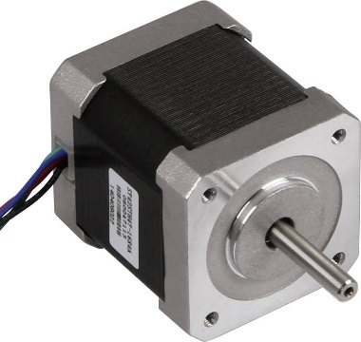

Son couple est de **0.26Nm.**

Le diamètre de la roue utilisée est de **6mm**.

Nous estimons la charge (chariot + rail Vslot + electroaimant, …) de manière conservative à 1kg.

$${Load}_{Trolley}= \frac{{ weight}_{load}* {Constant}_{gravitational}}{1000}=\frac{1000* 9.81}{1000}=9.81N$$

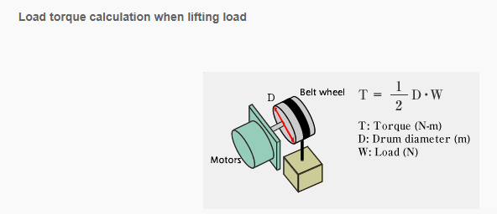

$${Torque}_{NEMA}=\frac{1}{2}*0.006* 9.81=2.943Ncm<26Ncm$$

Le couple du moteur devrait permettre de gérer le poids du chariot avec suffisamment de marge.

Nonobstant, il faut prendre en compte la résolution du driver (Micropas) qui va influencer le couple disponible.

Pour estimer le couple disponible à une résolution donnée, nous utiliserons l’approximation suivante :

$${Torque}_{microstep}={Torque}_{max}*sin⁡\frac{π}{2*{microstep}_{ratio} }$$

L’approximation est essentiellement due aux non linéarités du moteur et du driver ainsi qu’à la non prise en compte des pertes mécaniques.

Cette approximation est acceptable car nous allons travailler à vitesse faible, avec des charges faibles et que nous souhaitons uniquement une tendance.

La fonction de transfert est la suivante :

Afin de trouver un compromis entre la précision, la vitesse, le couple et le bruit/vibration, nous pouvons prendre une résolution de 8 micros pas, donnant un couple de **5.07Ncm > 2.94Ncm.**

La marge du couple semble acceptable.

La vitesse max du moteur est défini par :

$${Speed}_{max}=\frac{Voltage}{2* {Inductance}_{mot}*{Current}_{max}*{Step}_{revolution}}$$

$${Speed}_{max}=\frac{12V}{2* 37mH*0.4A*200}=2.027 rev/s$$

Le temps de commande du moteur entre chaque pas ne doit pas inférieur à :

$${TimeBetweenStep}_{min}=\frac{2* {Inductance}_{mot}*{Current}_{max}}{Voltage}$$

$${TimeBetweenStep}_{min}=\frac{2* 37mH*0.4A}{12V}=2.467ms$$

Ajouter le cablage du moteur

### Drivers Moteurs DRV8825

Le composant DRV8825 est un driver de moteur pas à pas utilisant deux « H-bridge » à base de MOSFET, permettant de piloter les deux enroulements du moteur.

Il peut être alimenté en **12V**, tolère le microstepping et supporte jusqu’à **2.5A** de courant max consommé.

Il semble correspondre aux besoin du moteur.

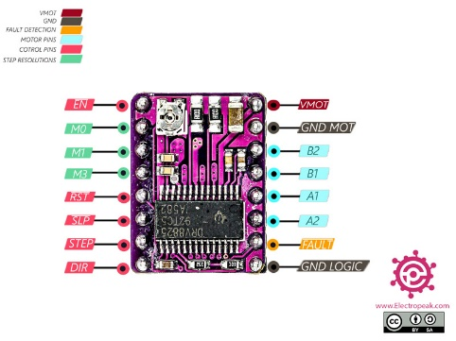

Afin de régler la résolution du driver, il faut trouver un compromis entre la précision, la vitesse, le couple et le bruit/vibration.

Le réglage de la résolution du driver peut être réalisé via 3 proches du driver :

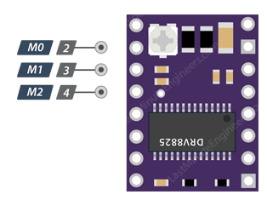

Comme indiqué ci-dessus, la résolution a été choisie à **8** micros pas est réglable via 3 broches du driver.



Nous allons confirmer que la précision de déplacement reste correcte sur l’échiquier et nous allons évaluer la résolution de déplacement, horizontal et vertical :

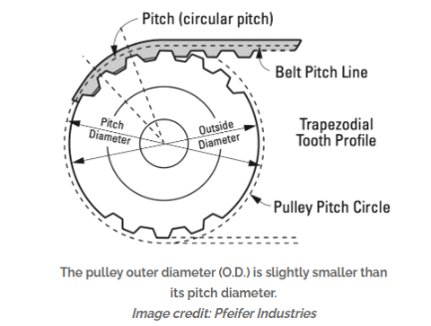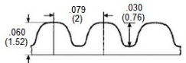

$${Résolution }_{linéaire}=\frac{{motor}_{step}* µstep }{{belt}_{pitch }*{ pulley}_{teeth } }$$

$${Résolution }_{linéaire}=\frac{200step* 8 }{2mm*20 }=40µsteps/mm$$

Puis la résolution par case de l’échiquier :

$${Résolution }_{square}={Résolution }_{linéaire}*{Size }_{square}$$

$${Résolution }_{square}=40µsteps/mm*37mm=1480µstep/square$$

Pour en déduire le coefficient qui permettra le déplacement des pièces de case en case, horizontalement et verticalement :

$${Résolution }_{square}=\frac{{Résolution }_{square}}{ _{µstep }}$$

$${Résolution }_{square}=\frac{1480}{ _{8 }}=185 steps/square$$

Ce coefficient doit être utilisé pour tout déplacement d’une case à une autre, dans les directions horizontales et verticales.

Ce coefficient pourra être ajustée en fonction des résultats des tests.

Nous allons maintenant évaluer la résolution de déplacement diagonale :

$$distance of square d$$

Diagonal Move

$${Résolution }_{square}=\frac{\sqrt{d^{2}+d^{2}}}{d}=\sqrt{2}$$

Ce coefficient doit être utilisé pour tout déplacement d’une case à une autre, dans les directions diagonales.

La limitation du courant se règle via le potentiomètre du module

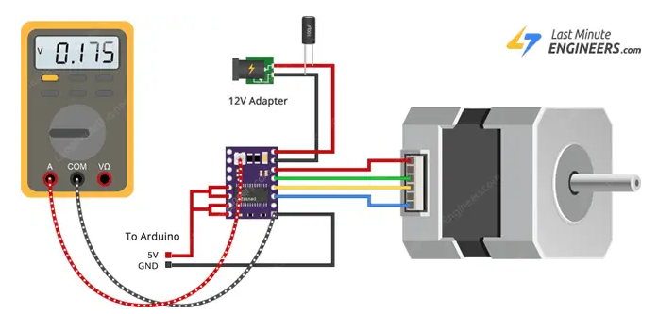

La valeur de limitation en courant est définie par la relation suivante :

$$V_{ref}=\frac{I_{limit}}{2}$$

Le moteur pas à pas requiert 0.4A par phase soit 0.8Amax, nous devrons régler la tension de référence sur le module à :

$$V_{ref}=\frac{0.8A}{2}=0.4V$$

En prenant une marge de 20% :

$$V_{ref}=V_{ref}=\frac{0.8A}{2}*(1+\frac{20}{100})=0.48V$$

Nous allons estimer la puissance totale dissipée dans le boitier :

$$P_{tot}=4*{RDS}_{ON}*I_{OUT_RMS}^{2}$$

$$P_{tot}=4*0.32Ω*(0.7*{0.8A)}^{2}=401mW$$

La valeur du courant RMS équivaut à 0.7 fois le courant max.

La valeur de la résistance série des MOSFETs est le pire cas de la datasheet.

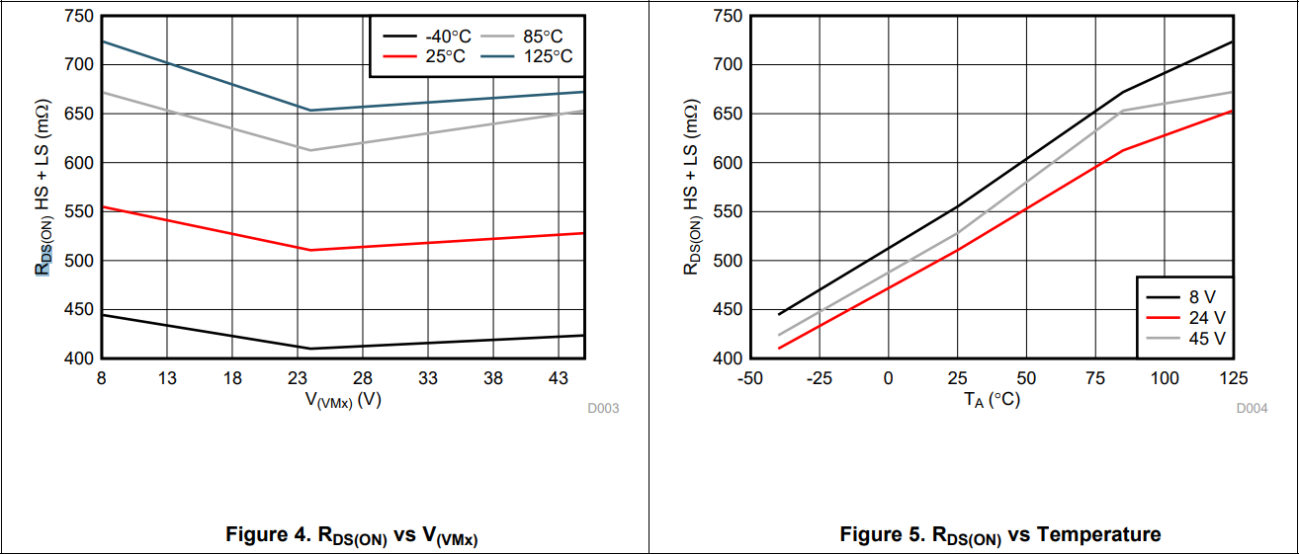

Nous pouvons en déduire la température max du composant :

$$T_{max}=P_{tot}*{Rth}_{JC}+T_{A}$$

$$T_{max}=0.401*15.9°\frac{C}{W}+25°C=31.38°C$$

Sachant que le module est fourni avec un dissipateur thermique, nous prendrons une résistance thermique de Rthjc de 15.9°C/W.

### Electroaimant

Afin d’assurer le déplacement des pièces, nous utiliserons un électro aimant.

L’avantage principal de ce type d’actionneur est qu’il est pilotable et peut donc être commandé uniquement au besoin.

La polarité du champ électrique de commande permettra également de modifier la polarité du champ magnétique et ainsi attraper les pièces noires ou blanches.

L’électro aimant nécessitant de la puissance de commande, il sera, par conséquent, commandé par un driver H-bridge.

Dans un premier, nous utiliserons des aimants néodyme rond N35 NdFeB, 8x3mm, intégrés dans les pièces d’échecs.

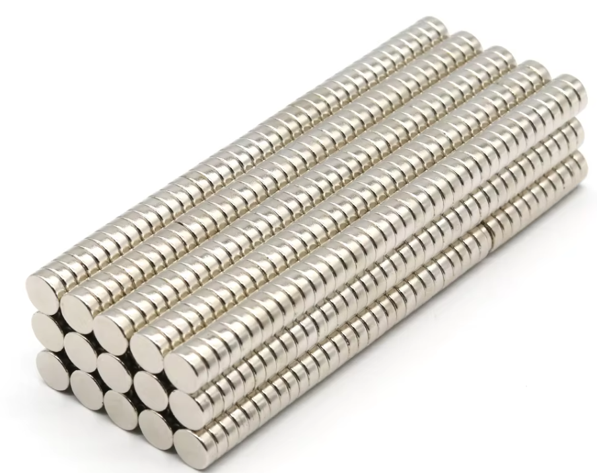

Il faut alors choisir un électro aimant capable de déplacer ces aimants plus la pièce d’échec associée.

Nous allons d’abord calculer la force minimale pour déplacer l’aimant

$${Force}_{aimantTotale}={Force}_{min}+{Force}_{frottement}+{Force}_{inertie}$$

$${Volume}_{Aimant}=π*\frac{d^{2}}{4}*h=π*\frac{{0.008}^{2}m}{4}*0.003m=1.51*10^-7m^{3}$$

$${masse}_{Aimant}=ρ_{densité}*{Volume}_{Aimant}=7500kg/m^{3}*1.51*10^-7m^{3}=0.00113kg$$

$${Force}_{min}={(masse}_{Aimant}+{masse}_{pièce_echec})*g=(0.00113+0.003)*9.81=0.0405N$$

$${Force}_{frottement}={Force}_{min}*μ_{coeffFrottement}=0.2*0.0405=0.0081N$$

$$μ_{coeffFrottement}=0.2 pour un contact entre le plexiglas et le metal$$

$${Force}_{inertie}={(masse}_{Aimant}+{masse}_{pièce_echec})*{acceleration}_{aimant}$$

$${Force}_{inertie}=(0.00113kg+0.003kg)*1m/s²=0.0041N$$

$${Force}_{aimantTotale}=0.0405+0.0022+0.00113=0.0528N$$

Un électro aimant compact est nécessaire et nous nous tournerons vers un de la série KK-P25/20.

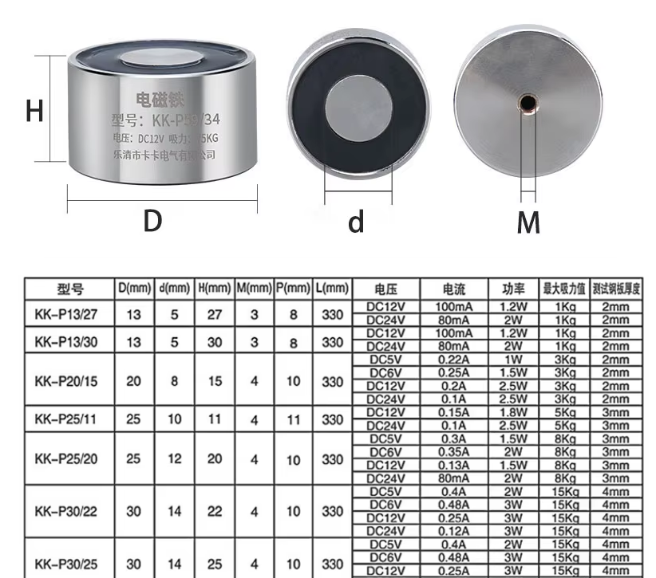

L’aimant permanent est assimilable à un dipôle magnétique caractérisé par son moment magnétique MMM (exprimé en A·m²), défini par :

$${Moment}_{magnétique}=\frac{{Induction}_{rémanente}*{Volume}_{aimant}}{µ_{0}}$$

L’aimant subit une force dans le champ magnétique non uniforme de l’électro-aimant. L’expression de la force magnétique sur un dipôle magnétique dans un champ non uniforme est donnée par :

$${Force}_{dipole}={(Moment}_{magnétique}*∀)*Be$$

Si le champ varie principalement selon l’axe z (ce qui est généralement le cas pour un électro-aimant), la force s’écrit :

$${Be}_{(z)}\sim {Moment}_{magnétique}\frac{δBe}{δz}$$

La décroissance du champ magnétique avec la distance suit généralement une loi de la forme :

$${Be}_{(z)}\sim B_{0}\frac{1}{{(z+z_{0})}^{n}}$$

Un électro-aimant a une géométrie plus complexe et ne suit pas strictement la loi du dipôle en espace libre.

Dans la zone proche (z<R) avec R le rayon du noyau de l’électro-aimant, la décroissance est plus lente (n≈2).

Dans la zone lointaine (z>R), la décroissance se rapproche de celle d’un dipôle (n≈3).

Nous prendrons n≈3 pour un champ axial d’un électro-aimant (décroissance typique d’un dipôle magnétique). En dérivant cette expression, on obtient une force décroissante en $\frac{1}{{(z+z_{0})}^{4}}$.

En intégrant cette expression, on obtient une formule approximative pour la force entre l’aimant et l’électro-aimant :

$${Force}_{attraction}\sim \frac{3*µ_{0}*M_{e}*M_{a}}{{2*π*(z+z_{0})}^{4}}$$

Où :

* Me​ est le moment magnétique de l’électro-aimant,
* Ma ​ est le moment magnétique de l’aimant,
* z est la distance entre l’aimant et l’électro-aimant,
* z0​ est une constante empirique tenant compte des dimensions du système,

il​ est de l’ordre du rayon du noyau de l’électro-aimant.

Cette force est inversement proportionnelle à la puissance 4 de la distance, ce qui explique pourquoi l’attraction chute rapidement avec l’éloignement.

$$M_{e}=N*courant*Aire=2500*0.13A*2* =0.0368A/m²$$

$$M_{a}=\frac{{induction}_{rémanente}*{Volume}_{aimant}}{µ_{0}}=\frac{1.2T*π*0.003*0.006²}{µ_{0}}=0.44A/m²$$

$${Force}_{Attraction_contact}=\frac{3*µ_{0}*0.0368A/m²*0.44A/m²}{{2*π*(0+0.006)}^{4}}=2.45N$$

$${Force}_{attraction_8mm}=\frac{3*µ_{0}*0.0368A/m²*0.44A/m²}{{2*π*(0.008+0.006)}^{4}}=0.484N<0.0528N$$

La force d’attraction est un peu faible pour assurer le mouvement de la pièce plus l’aimant.

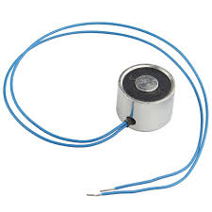

Les tests montrent que la force est à peine suffisante pour entrainer la pièce.

Elle bouge avec difficulté et un frottement un peu trop important fait perdre l’adhérence de la pièce avec l’électroaimant.

### Driver Electroaimant L298N

Le composant L298N est un driver H-bridge.

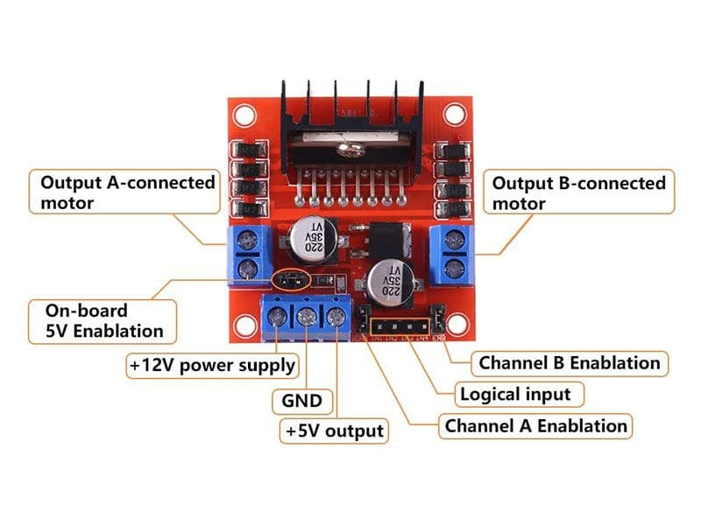

Il est alimenté en 5V pour la logique et 12V pour la commande l’électro aimant.

Il peut fonctionner jusqu’à 2A ce qui largement supérieur au courant consommé par l’électro aimant.

Nous allons estimer la puissance totale dissipée dans le boitier :

$$P_{tot}={Vce}_{sat}*I_{load}$$

$$P_{tot}=3.2V*0.25A=0.8W≪25W$$

La valeur max de la tension collecteur/émetteur est de 3.2V pour un courant consommé de 1A.

Le courant max consommé par l’électro aimant est de 0.25A.

Nous pouvons en déduire la température max du composant :

$$T_{max}=P_{tot}*{Rth}_{JC}+T_{A}$$

$$T_{max}=0.8*15.9°\frac{C}{W}+25°C=31.38°C≪150°C$$

Sachant que le module est fourni avec un dissipateur thermique, nous prendrons une résistance thermique de Rthjc de 15.9°C/W.

## Détecter la position des pièces et l’afficher

La détection des pièces se fait via les composants suivants :

* Détecteur de champ magnétique,
* Multiplexeur (MUX).

La détection choisie se fera via des aimants, intégrés dans les pièces d’échecs.

Deux solutions s’offrent à nous pour assurer cette détection de champ magnétique :

* Les relais « REED »,
* Les capteurs à effet HALL.

Les relais REED sont des capteurs TOR et permettent de remplir la fonction attendue et l’intégration et simple et rapide.

Cependant, les capteurs à effet HALL sont analogiques et permettent une plus grande plage de détection de champ magnétique.

De plus, ils permettent de détecter les deux polarités de l’aimant, permettant d’utiliser une polarité pour les pièces blanches et une pour les pièces noires.

Nous obtiendrions alors ce type de matrice, avec :

* **0** : absence de pièce,
* **-1** : pièce noire présente,
* **1** : pièce blanche présente.



### Capteurs à effet Hall S49E

Pour ces raisons et malgré une intégration plus complexe, nous choisissons les capteurs à effet hall **SS49e** en boitier TO92.

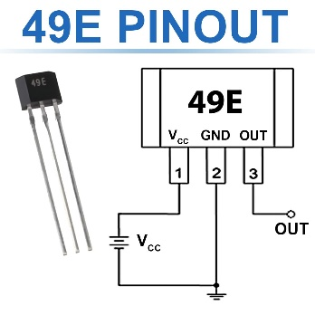

Nous n’avons pas besoin d’une grande précision de mesure ni d’une fonction de transfert. La variation de valeur relative devrait être suffisante pour assurer la détection des pièces aimantées.

Pour cette raison, nous n’utiliserons pas de chaine d’acquisition pour améliorer la précision du signal analogique et câblerons directement le capteur sur l’ADC du microcontrôleur.

Pour information, la fonction de transfert du capteur est définie par :

$${Voltage}_{out}=\frac{Vcc}{2}*{Sensitivity}_{6V}*Gauss$$

$${Sensitivity}_{6V}=1.4mV/G* \frac{{Vcc}_{6V}}{{VCC}_{5V}}$$

L’alimentation du capteur peut être réalisé de 2.7V à 6.5V.

Nous n’avons pas les informations pour extrapoler la fonction de transfert en fonction de la tension d’alimentation.

Nous en déduirons, dans premier temps, que la tension de sortie du capteur est linéairement proportionnelle à la tension d’alimentation sur toute la plage de mesure (ainsi que la sensibilité).

La plage de mesure correspond aux spécifications des entrées analogiques du microcontrôleur analogiques pour une tension de 6V.

Par conséquent, afin de compenser les éventuelles chutes de tension et d’augmenter la plage de mesure (et donc la précision), nous utiliserons une tension d’alimentation de 6V.

La précision de l’ADC est de 10 bits et en prenant l’hypothèse d’une plage de mesure de 4.6V, nous obtenons :

$$Précision Tension=\frac{3.36V}{2^{10}}=3.27mV$$

$$Précision Gauss =\frac{2000G}{2^{10}}=1.9G$$

Réaliser des mesures pour valider cette hypothèse.

### MUX CD4067B

L’échiquier possédant 64 cases, il est donc nécessaire d’implémenter 64 capteurs.

Nous utiliserons 4 MUX de 16 voies pour assurer l’acquisition des 64 signaux analogiques.

Le MUX choisie sera le **CD4067B** et peut également être alimenté en 6V.

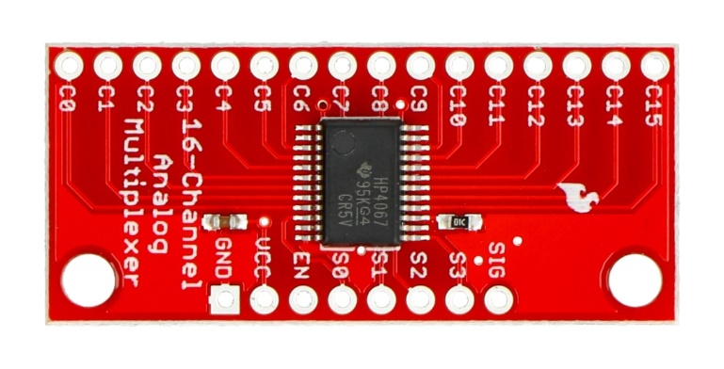

Les MUX partagerons les signaux d’adressage, S0 à S1 (adressage de la voie lue), pour économiser les broches du microcontrôleur.

Le temps de transition Max donnée par la datasheet est de 600ns. Ce temps est largement inférieur au besoin de temps d’acquisition des capteurs.

Nous prendrons un temps d’acquisition arbitraire de **5** ms par voie, ce qui conduit à un temps de **64x5=320ms** pour l’acquisition de l’intégralité des capteurs

La résistance série du MUX est de 1050 Ohm. En prenant en compte un courant aborsbé par l’ADC de 50nA, on obtient :

$$Tension Offset =90hm*50nA=450nV≪3.28mV$$

La tension d’offset est totalement négligeable dans notre application.

Les MUX sont réparties de la manière suivante sur la matrice de l’échiquier :



La matrice de commande des MUX est présentée ci-dessous :









### Circuit imprimé

Afin de faciliter l’intégration, il est souhaitable de concevoir un PCB adapté au besoin.

La carte électronique se composera de 16 capteurs et du MUX associé :

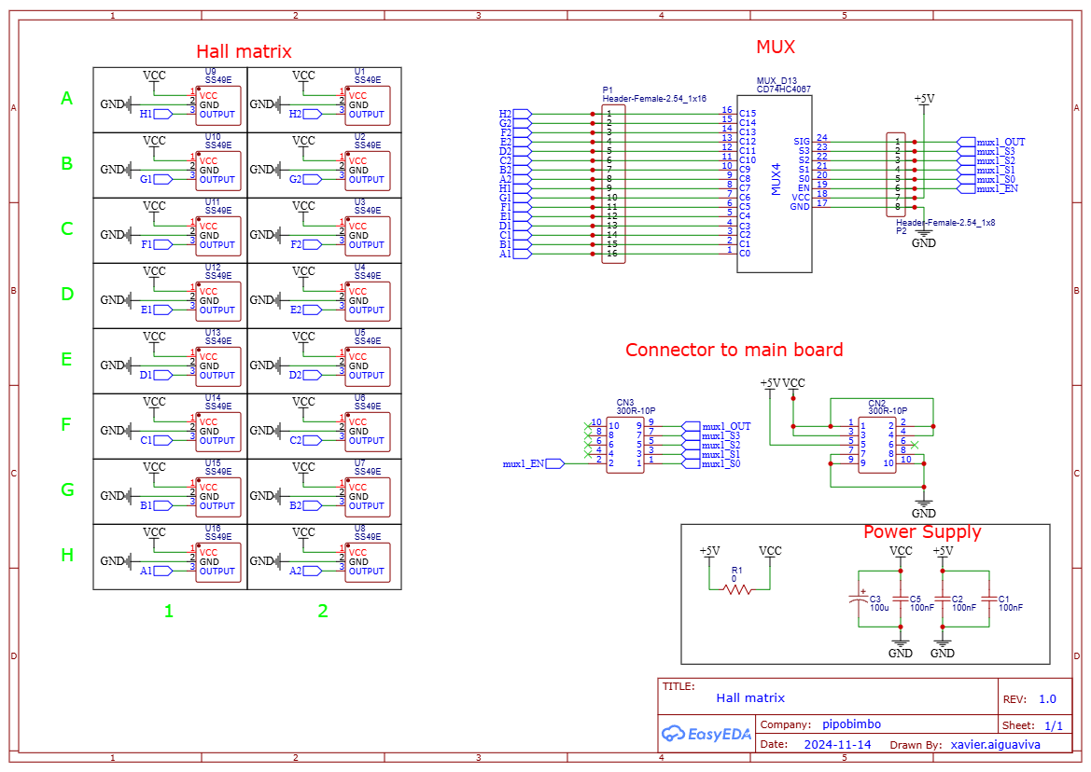

Un strap permet de dissocier les alimentations des capteurs et du MUX si besoin.

Des condensateurs de découplage, chimique et céramique, sont ajoutés sur chacune des cartes (les calculs n’ont pas été réalisés, leur valeur sera ajustée au besoin).

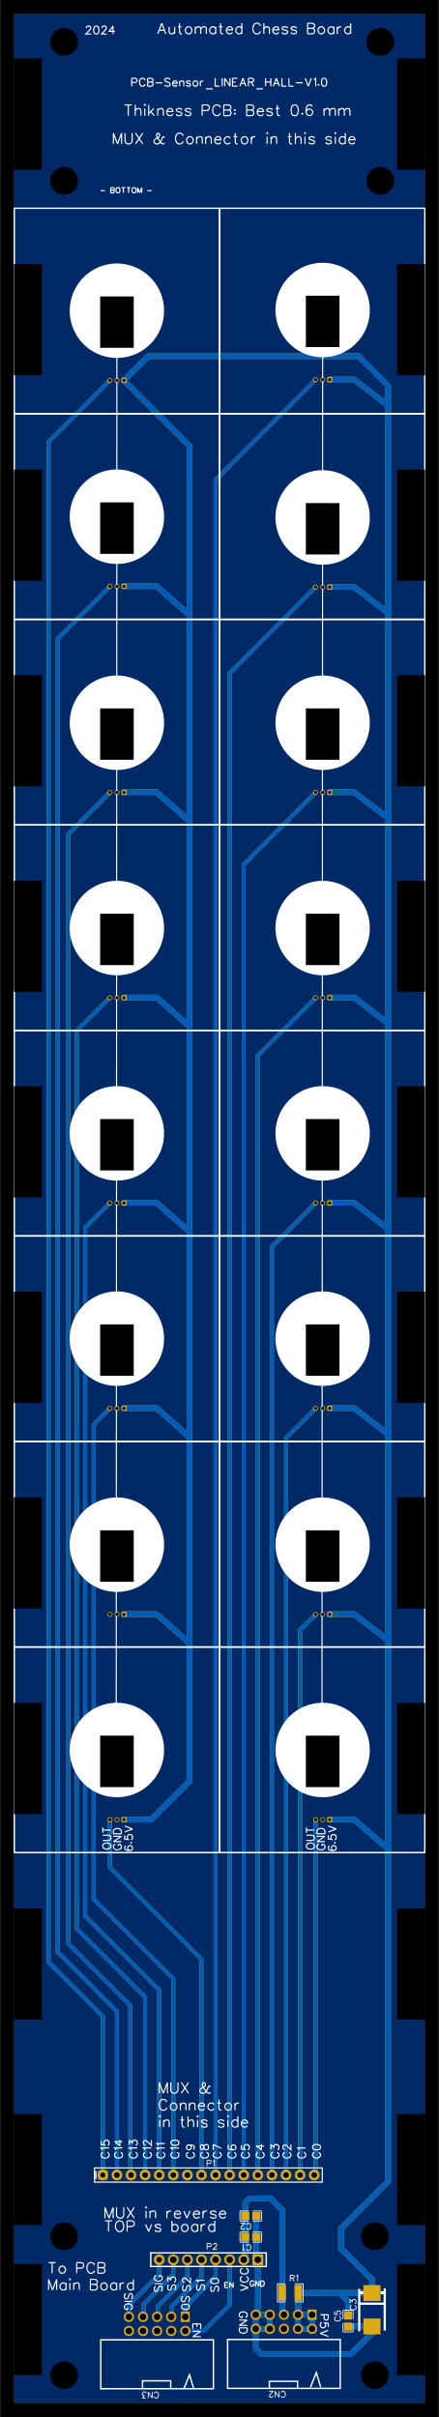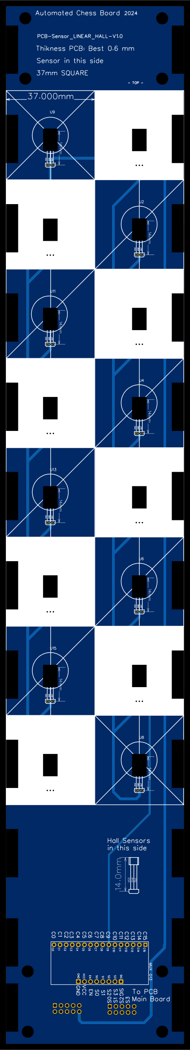

## Interface utilisateur

Pour l’interface utilisateur, pour utiliserons :

* Un écran LCD,
* Boutons.

## Gestion les fonctions

Pour gérer toutes les fonctions, nous choisirons arbitrairement une carte Arduino 2560 V3 ainsi qu’une carte mezzanine RAMP V1.4.

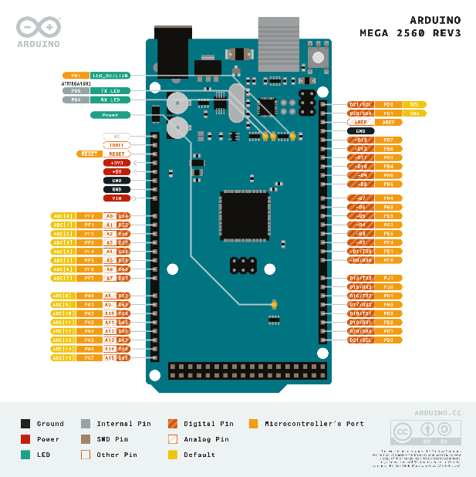 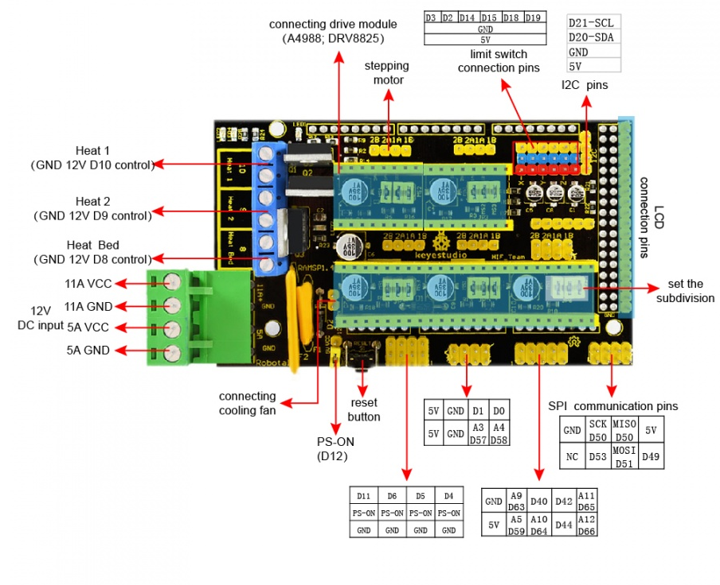

Il est nécessaire d’avoir un nombre suffisant de broches disponibles ainsi qu’une performance suffisante de mémoire vive pour permettre l’utilisation d’une IA d’échec.

La carte Arduino possède seulement 8 kB de RAM, 256 kB de flash, et une vitesse de 16 MHz.



## Alimentations

Les alimentations nécessaires au bon fonctionnement du système sont les suivantes :

* 12V,
* 6V
* 5V.

Les estimations des consommations max sont présentées ci-dessous :



Le rendement des drivers est ici négligé car les données sont manquantes.

Des mesures seront à réalisées.

L’arbre de puissance de décompose de la manière suivante : 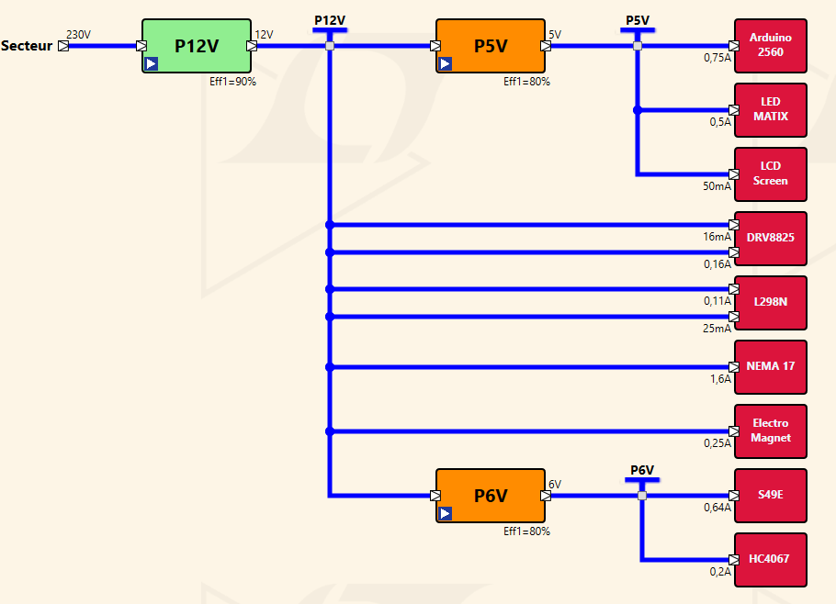

Le 12V sera généré à partir de l’alimentation secteur.

Les rendements des alimentations et drivers sont estimés pour le moment et devront être ajustés

# Intelligence Artificielle

Dans le mode « humain Vs humain, le logiciel vérifiera uniquement la légitimité des coups et le monde « humain Vs ordianteur », le logiciel décidera des meilleurs coups suivants.

L’algorithme IA sera chargé de faire ces choix.

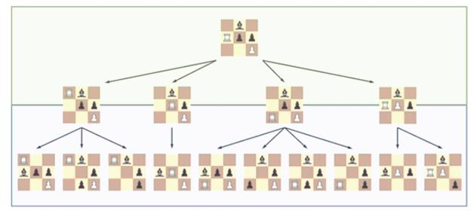

Voici une sélection de candidat potentiel :

1. **Stockfish pour microcontrôleurs**

* **Stockfish Lite** ou versions ultra-légères de Stockfish.
* Stockfish est l’un des moteurs d’échecs les plus puissants et il existe des forks optimisés pour les microcontrôleurs.
* Ces versions allégées se concentrent sur des algorithmes simplifiés et utilisent moins de mémoire.

1. **Micro-Max**

* **Micro-Max** est un moteur d’échecs ultra-léger écrit en C.
* Taille : Environ 1-2 kB de mémoire.
* Caractéristiques :
  + Implémente un moteur d'échecs fonctionnel avec un algorithme de recherche alpha-bêta.
  + Gère les règles standard des échecs, mais avec des fonctionnalités limitées (sans prise en charge des règles complexes comme la sous-promotion personnalisée).

1. **TSCP (Tiny Simple Chess Program)**

* **TSCP** est un moteur d’échecs écrit en C, conçu pour être simple et éducatif.
* Taille et ressources :
  + Consomme peu de mémoire (moins de 20 kB après simplification).
  + Parfait pour des projets nécessitant une IA basique d’échecs.

1. **Chess for Arduino (Chess4Arduino)**

* Spécialement conçu pour les microcontrôleurs, ce projet est disponible sur GitHub.
* Il implémente un moteur d’échecs léger, prenant en charge les mouvements légaux, les échecs et les mats.

Dans le but de faire un choix, nous allons nous appuyer sur les critères suivants :

* **Mémoire disponible** : La **RAM** de l'Arduino Mega 2560 (8 kB) limite le moteur que nous pouvons utiliser. Un moteur léger avec des tables de transposition minimales est indispensables.
* **Temps de calcul** : Les moteurs d’échecs fonctionnent en évaluant des positions via des recherches dans un arbre. Avec un Arduino Méga, il faudrait limiter la profondeur de calcul à 2-4 coups pour maintenir un temps de réponse acceptable.
* **Fonctionnalités** : Si l’on souhaite que l’IA joue à un niveau acceptable, il faut s’assurer qu’elle gère les règles de base (roque, promotion, prise en passant).

Il sera éventuellement nécessaire d’adapter le code de l’IA afin qu’il soit compatible avec l’environnement Arduino et que son utilisation des ressources soit le faible possible tout en gardant un niveau de jeu correct.

Pour un Arduino Méga 2560, le choix d'un moteur comme **Micro-Max** ou **Chess4Arduino** semble idéal.

Ces moteurs sont suffisamment légers pour fonctionner dans l’environnement contraint de l’Arduino, tout en offrant des performances correctes pour une application comme un échiquier automatique.

De plus, il est open source.

Dans un premier temps, nous essaierons l’IA Micro-Max.

## Micro-Max et Alpha-Beta

L’algorithme Micro-max est disponible ici :

<https://home.hccnet.nl/h.g.muller/max-src2.html>

<http://www.diego-cueva.com/projects/chessuino/CHESSuino.ino>

L’algorithme Alpha-Beta est disponible ici :

<https://fr.wikipedia.org/wiki/%C3%89lagage_alpha-b%C3%AAta>

**Pour ce projet, l’IA « Micro Max » de** [H.G. Muller](https://home.hccnet.nl/h.g.muller/max-src2.html) et porté sur arduino par [Diego Cueva](https://create.arduino.cc/projecthub/rom3/arduino-uno-micromax-chess-030d7c) est donc préféré.

Le principe de cet algorithme est basé sur Minimax (ou MinMax) et Alpha-Beta.

Minimax :

L’algorithme Minimax fonctionne exactement comme le cerveau humain. Lorsqu’il est en train de jouer, l’IA analyse la position et estime tous (ou partie) les prochains coups possibles.

Ce raisonnement en arborescence est présenté ci-dessous :

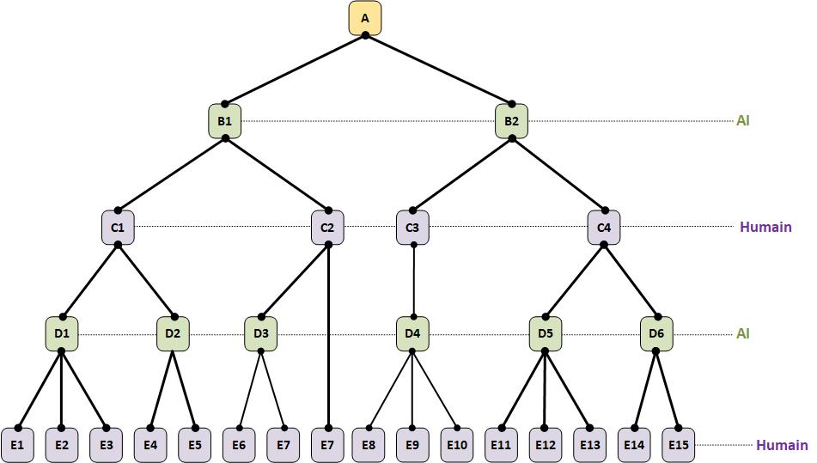

Ce graphique est une version simplifiée des choix possibles lors d’une partie d’échec.

Le but est ici d’évaluer le meilleur choix de coup (B1 ou B2) en fonction de la position (A), de la position actuelle de la pièce d’échec.

En bleu, nous voyons tous les coups possibles et de l’humain et en noir, tous les coups possibles de l’ordinateur.

Comment cela fonctionne ?

Les valeurs des cases du bas (E) sont calculées par une fonction d’évaluation qui leur attribue une valeur.

Ce calcul dépend des critères suivants :

* Valeurs des pièces restantes,
* Position des pièces,
* Position d’échec ou d’échec et mat.

L’objectif de la fonction d’évaluation est d’estimer l’avantage d‘une position en fonction de ces critères. Plus l’estimation est élevée, plus l’ordinateur à une chance de gagner.

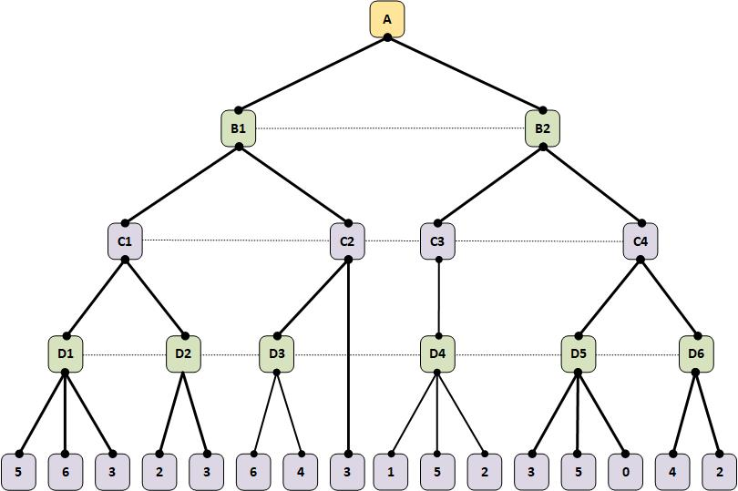

Une fois l’évaluation terminée, les estimations sont placées dans l’arbre de décision.

Lorsque le tour de l’ordinateur arrive, l’IA choisis la valeur max qui maximise ses chances de gagner.

Lorsque le tour de l’humain arrive, l’IA considère que l’humain jouera son meilleur coup, il choisira donc la valeur min, qui minimise ses chances de gagner.

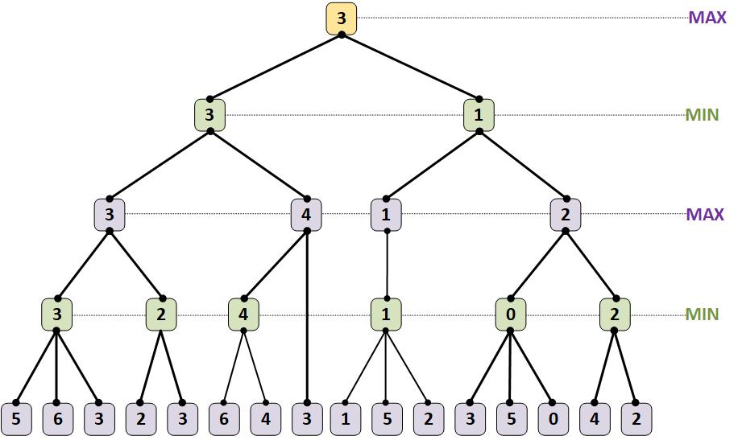

L’estimation de la case E3 est placée dans la case A, induisant que le meilleur pour l’IA est B1.

L’algorithme est pertinent seulement pour un nombre de coup faible et une profondeur d’évaluation faible.

Pour une IA digne de ce nom, il serait nécessaire d’utiliser un microprocesseur intégrant une puissance de calcul suffisante permettant d’améliorer le nombre de coup et la profondeur d’évaluation.

Nous avons donc besoin d’élaguer les branches et c’est le rôle de l’algorithme Alpha-Beta.

Il n’est pas nécessaire d’évaluer toutes les branches dans l’arbre de décision.

Si l’estimation de la case n’est pas pertinente, il n’y a pas de raison d’évaluer le reste de la branche.

Par exemple, concentrons-nous sur l’intérêt d’évaluer la position E5 dans l’arbre de décision ci-dessus.

Le frère de la position E5 est la position E4, ils appartiennent à la même branche.

La case parente D2 sélectionnera donc la valeur min. Par conséquent, la case sera gardée uniquement si sa valeur est inférieure à deux.

De plus, le grand parent C1 des positions E4 et E5 est également le grand parent des positions E1, E2, E3 et choisira les valeurs max des enfants D1 et D2.

Donc, pour changer la valeur du grand parent C1, la case D2 doit être supérieur à la case D1 et cela ne peut pas être le cas car la case D2 ne peut pas être supérieure à 2.

Il donc nécessaire de continuer l’évaluation de cette branche.

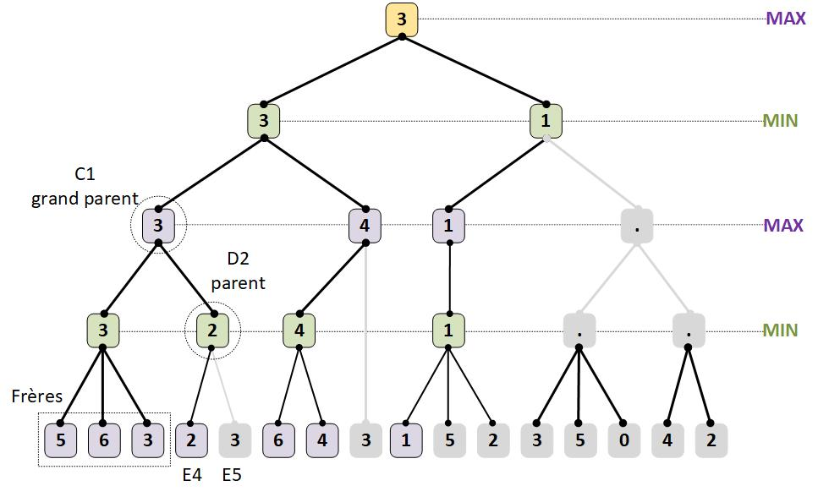

Le schéma ci-dessus illustre l’explication précédente. Toutes les cases grises ne sont pas explorées parce que la valeur de la case parente ne correspond pas au minimum ou au maximum selon le cas.

L’algorithme Alpha-Beta compare ainsi toutes les branches dans le but d’élaguer les branches et diminuer le temps de calcul.

Il intègre Negamax, un algorithme permettant d’accélérer les calculs.

La table de hachage à une taille originelle de 192Mb. Il est possible de la diminuer afin d’améliorer les performances de l’algortithme dans l’arduino.

Il est possible de réaliser cette diminution via la ligne de code suivante :

* #define U 0x100008 : pour une table de 12Mb

La valeur doit être une puissance de 2 plus 8 et d’entrer la valeur en haxadecimal.

# Code